

**OBAVIJEST O ODVOZU GLOMAZNOG OTPADA SA PODRUČJA OPĆINE TOUNJ**

Obavještavamo korisnike da će se prema novom Zakonu o održivom gospodarenju otpadom (NN 94/13) kojim je zabranjeno sakupljati glomazni otpad s javnih površina, isti sakupljati u posebne otvorene kontejnere od 20 m3 prema rasporedu:

|  |  |
| --- | --- |
| **18.10.2014.** | **SUBOTA** |
| **PARKIRALIŠTE – KOD VATROGASNOG DOMA** | **08 00- 14 00** |

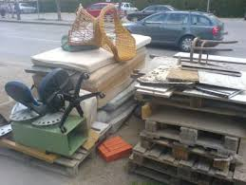**Glomaznim otpadom se smatra:**

* Plastika (stolice,posude,..)
* Drvenarija(namještaj, palete...)
* Metal (posuđe, stolovi...)
* Ostalo (madraci, kauči...)

**Glomaznim otpadom se ne smatra:**

* Građevinski otpad (šuta,cigla,beton,..)
* Opasni otpad (salonit ploče,otpadna ulja,kiseline,lakovi,pesticidi,

te pripadajuća ambalaža,..)

* Akumulatori
* Električni i elektronski otpad

**Molimo da otpad odlažete u postavljene kontejnere, te se izričito pridržavate rasporeda sakupljanja.**